НИЖНИЙ НОВГОРОД

(в 1932-1990 гг. Горький), город входящий в состав Российской Федерации. Он расположен в центральной части Нижегородской области, примерно в 450 км на восток от Москвы. Нижний Новгород расположен в месте, где сливаются две знаменитые русские реки Ока и Волга. Именно его местоположение определяет его статус: крупного речного порта. Город основан в 1221 владимирским князем Юрием Всеволодовичем В городе насчитывается 1266,5 тыс. человек (данные 2004; а вместе с пригородами 1875,4 тыс человек).

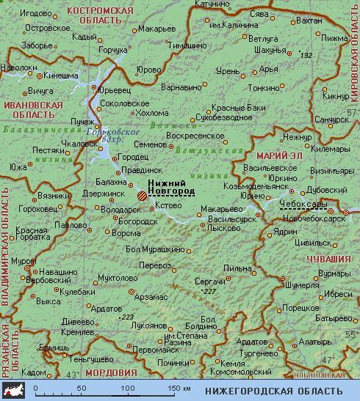

***Экономика***

Общепризнано за Нижним Новгородом лидерство в области строительства автомобилей, судов, самолетов и обработки металлов.

Основные лидеры данных отраслей:

Горьковский автомобильный завод

кораблестроительный завод «Красное Сормово»;

авиастроительный завод «Сокол»

Нижегородский машиностроительный завод

ОАО «Гидромаш» — производство гидравлических агрегатов, шасси для летательных аппаратов;

Нижегородский завод им. Г. И. Петровского — единственный в России производитель «чёрных ящиков»;

и т. д.

***Достопримечательности Нижнего Новгорода***

*кремль*

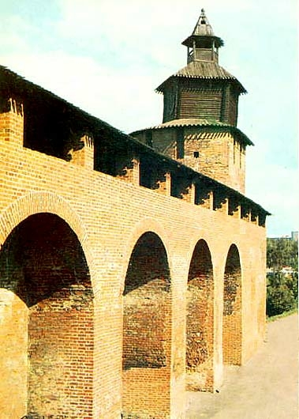

Впервые славяне появились на месте нынешнего Нижнего Новгорода в 12 в.

Город получил название Нижний, (так как вверх по реке Ока уже стоял Старый город) Существующее название появилось уже в14 в.; и с этого времени город стал центром русской колонизации Верхнего и Среднего Поволжья. В 1341 стал самостоятельным и был провозглашен столицей крупного Нижегородско-Суздальского княжества. А уже в 1372 началось строительство каменного кремля, вместо деревянного. И только в 1506-1511 гг. при Василии III был построен каменный Кремль.

